中 国 造 船 工 程 学 会 文 件

船会〔2026〕1号

关于召开首届船舶工程大会暨国家自然科学基金
船舶工程领域项目交流会的通知
（第二轮）

各有关单位：
由中国船舶集团有限公司、国家自然科学基金委员会海洋工程学科指导，中国造船工程学会主办，上海交通大学、中国造船工程学会青年工作委员会等单位承办的首届船舶工程大会暨国家自然科学基金船舶工程领域项目交流会定于2026年1月24日至26日在上海举办。
本次会议将邀请来自船舶工业有关高校、科研院所和重点企业的院士、船舶设计大师等资深专家作特邀报告，并按照船舶设计制造基础理论、数字和智能船舶、船舶安全性、船舶装备与系统、水下/无人航行器、船舶减振降噪等6个主题召集分论坛。会议还将邀请国家自然科学基金委资助的船舶工程领域（E1102）面上、青年项目负责人分享、交流和讨论项目的中期研究进展。大会会前将组织颁奖活动，将为荣获全国船舶与海洋工程学科高等教育教学成果奖、优秀博士论文以及首届船舶工程大会优秀论文奖的集体和个人颁奖，相关事宜已通过相关奖项评选工作条线与获奖人员联系。
时 间 | 内 容
1月24日全天 | 报 到
1月24日18:00 | 欢迎暨颁奖晚宴
1月25日09:00 | 开幕式及主论坛  主要议程：  - 嘉宾致辞；  - 中船集团科信部发布相关技术需求；  - 国家自然科学基金委海洋工程学科作报告；  - 院士主旨报告、专家特邀报告；  - 圆桌论坛：畅谈展望船舶工程领域“十五五”时期科技发展。
1月25日14:00 | 按照船舶设计制造基础理论、数字和智能船舶、船舶安全性、船舶装备与系统、水下/无人航行器、船舶减振降噪等主题召集6个分论坛；船舶工程领域（代码：E1102）面上、青年项目中期进展交流
1月26日全天 | 离会疏散
- 会议费用
会议注册费用为1980元/人，学生注册费用为1560元/人，住宿及差旅费自理。
请于2026年1月16日期间将会议注册费用缴纳至“中国造船工程学会”账户。付款方式如下：
- 汇款至“中国造船工程学会”账户，请备注：参会人员姓名。
账户名称：中国造船工程学会
开户银行：中国工商银行北京礼士路支行
银行账号：0200003609089045545
- 扫描下方二维码付款，请备注：参会人员姓名。
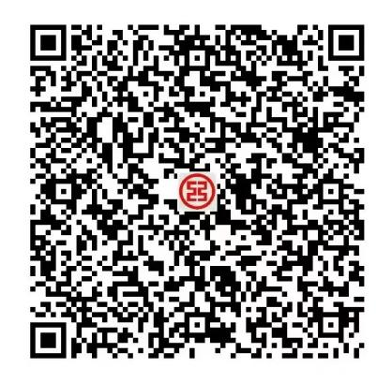
- 参会回执
请于2026年1月16日前扫描下方二维码填写参会回执完成注册工作。

- 会务联系
中国造船工程学会：侯思微，15566679955，010-59517923
上海交通大学：葛慧晓，13601840819；王鸿东，13472620057

中国造船工程学会
2026年1月12日

